KUIS 4 PEMECAHAN MASALAH DENGAN C

Rhesa Janitra Adi Pratama (13218082)

Laboratorium Dasar Teknik Elektro - Sekolah Teknik Elektro dan Informatika ITB

Abstrak

Laporan ini dibuat untuk memenuhi tugas Kuis Mata Kuliah PMC pada Selasa, 10 Februari 2020. Kuisnya adalah memetakan grafik tegangan kapasitor terhadap waktu pada rangkaian RC sederhana.

1. Pendahuluan

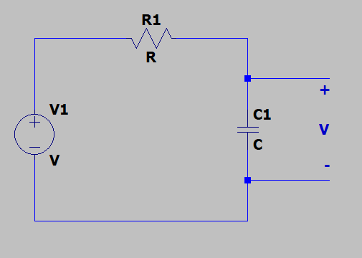

Berikut gambar dari rangkaian yang diilustrasikan.

1. Flowchart

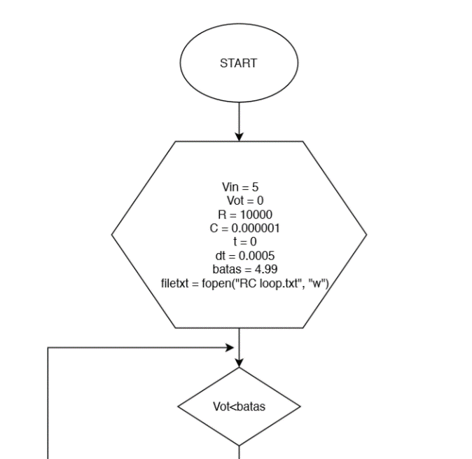

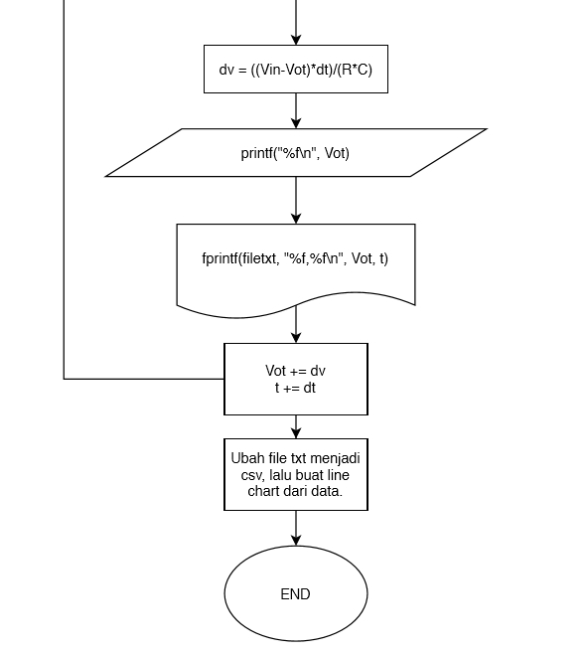

1. Hasil dan Analisis

Berikut adalah hasil yang diperoleh dari grafik Excel.

Diketahui bahwa ΣV = 0, sehingga :

Vc + Vr = Vs = 5V

Dengan adanya kapasitor yang menyimpan energi dalam bentuk medan listrik, sehingga lama kelamaan, arus yang mengalir pada rangkaian menjadi 0 (*open circuit*) dan tegangan pada kapasitor menjadi sama dengan Vs = 5V.

Arus pada rangkaian dirumuskan sebagai :

I = C(dVc/dt),

I = Vr/R

Untuk tegangan C :

Vc = Vs (1 – e-t/RC)

Oleh karena,

I = C(dVc/dt)

Maka,

I = C(∆Vc/∆t),

I = Vr/R

Sehingga,

∆Vc = (Vr*∆t)/(RC).

Karena,

Vr = 5V – Vc, dan

Vcawal = 0

Maka,

∆Vc = ((Vs-Vc)*∆t)/(RC).

Vcafter = Vcbefore + ∆Vc.

Pada kode dibuat ∆t = 0,0005s = 0,5ms.

Nilai Vc akan diiterasi terus menerus sampai batas yang ditentukan, yaitu :

batas = 4,99 V

batas tidak 5V karena sejatinya nilai Vc tidak akan menyentuh 5V tetapi hanya mendekati sehingga hal yang ditakutkan adalah terjadinya infinite loop atau loop yang terus menerus.

Berikut adalah beberapa data yang dikeluarkan program.

|  |  |
| --- | --- |
| t | v |
| 0.0005 | 0.25 |
| 0.001 | 0.4875 |
| 0.0015 | 0.713125 |
| 0.002 | 0.927469 |
| 0.0025 | 1.131096 |
| 0.003 | 1.324541 |
| 0.0035 | 1.508314 |
| 0.004 | 1.682898 |
| 0.0045 | 1.848753 |
| 0.005 | 2.006315 |
| 0.0055 | 2.156 |
| 0.006 | 2.2982 |
| 0.0065 | 2.43329 |
| 0.007 | 2.561625 |
| 0.0075 | 2.683544 |
| 0.008 | 2.799367 |
| 0.0085 | 2.909398 |
| 0.009 | 3.013928 |
| 0.0095 | 3.113232 |
| 0.01 | 3.20757 |

Output pertama program adalah .txt, namun supaya dapat dibaca oleh Microsoft Excel, file dengan extension .txt diubah manual ke .csv .

Lampiran

